宜良县第一人民医院墨绿棉布、
全包背手术衣等项目招标公告
宜良县第一人民医院将对墨绿棉布、全包背手术衣采购项目进行招标采购，邀请符合条件并有意向的生产商或代理商参加。
一、招标编号：YNZB201902
二、资金来源：自有资金。
三、资金落实情况：已落实
四、资格审查方式：资格后审。
五、采购项目名称、数量、预算。
名称 | 规格 | 数量 | 预算
墨绿色棉布 | 1.5米宽 | 2000米 | 77400元
全包背手术衣(墨绿色) | 小号 | 20件 | 77400元
全包背手术衣(墨绿色) | 中号 | 240件 | 77400元
全包背手术衣(墨绿色) | 大号 | 240件 | 77400元
- 项目要求：
（一）、墨绿色棉布
1、颜色要求：墨绿色（见附图）
2、厚度要求：
3、透气性：
4、含棉量：100%纯棉、斜纹
5、质量要求：医护面料、耐氯漂、耐高温消毒、不起球、不褪色、不掉毛、耐磨、舒适、反复洗不变形。
6、提供相关质量检验报告
附图：

- 全包背手术衣（见附图）
1、颜色要求：墨绿色
2、厚度要求：偏厚
3、透气性：适中
4、含棉量：100%纯棉、斜纹
5、柔软指数：适中
6、版型指数：宽松
7、衣长指数：长款
8、尺码：小号、中号、大号
9、质量要求：透气性强、不缩水、不褪色、不起球、吸汗、医护面料、耐氯漂、耐高温消毒、不起球、不掉毛、耐磨、舒适、反复洗不变形。
10、提供相关质检报告
11、设计要求：（见附图）
领部：圆领
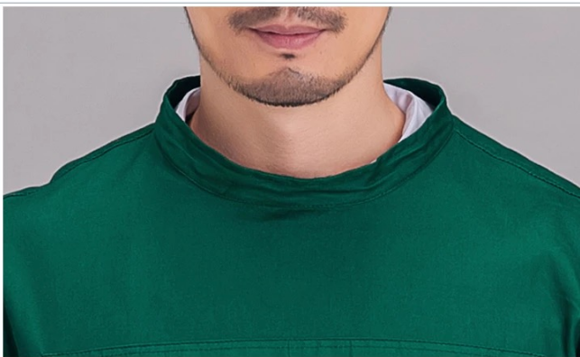
腰部：腰部后背系带

袖口：加厚螺纹袖口
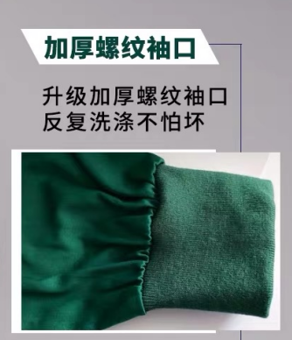
背部：全包围后背
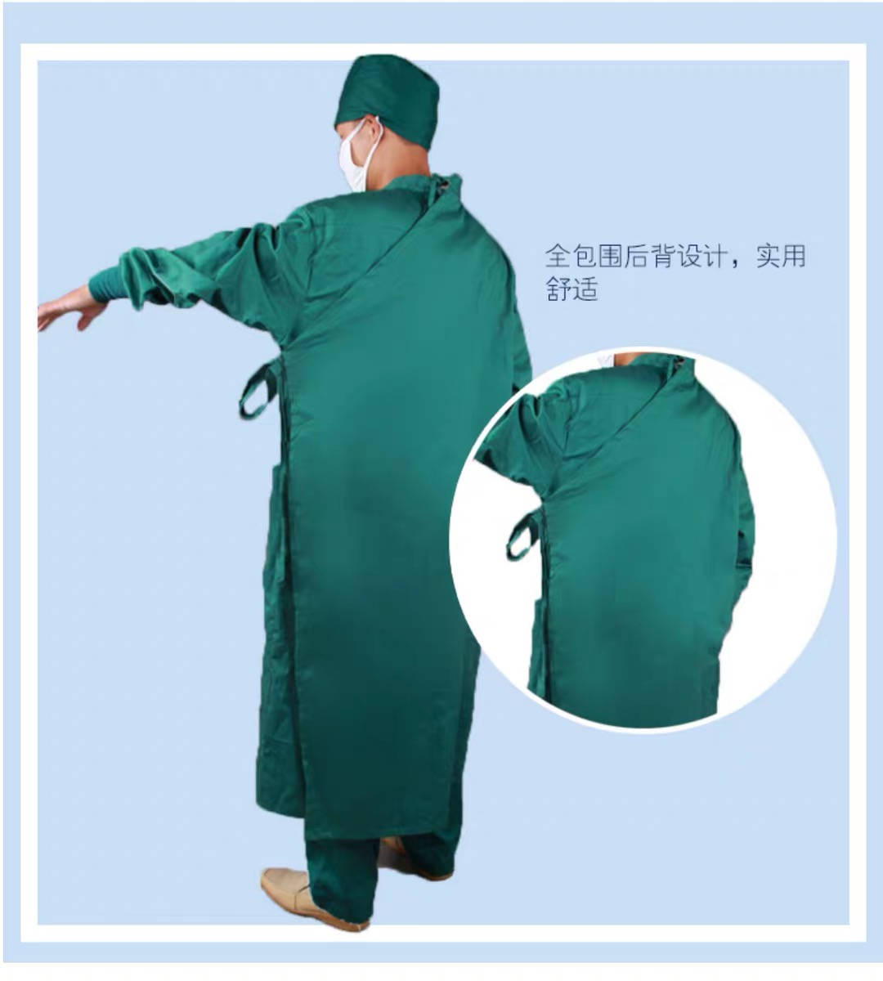
口袋：
胸前印字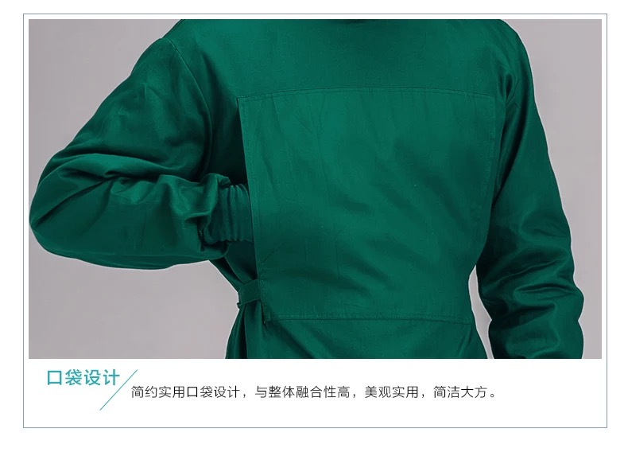
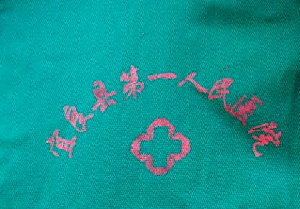
六、投标人资格要求：
(1) 具有独立承担民事责任能力的法人。
(2)具有良好的商业信誉和健全的财务会计制度。
(3)具有履行合同所必需能力。
(4)具有依法缴纳税收和社会保障资金的良好记录。
(5)在以往经营活动中没有重大违法记录。
(6)本项目不接受联合体投标。
七、采购预算及交货期
采购预算：人民币77400元
交货期：15天
八、招标文件的获取：
凡有意参加投标者登录宜良县第一人民医院网（网址：http://www.ylxdyrmyy.com/）便可获取采购文件，此为获取采购文件的唯一途径。
九、公告发布媒体：
本项目招标公告在《宜良县第一人民医院网》发布。
十、联系方式：
采 购 人：宜良县第一人民医院
地 址：昆明市宜良县匡远镇办事处起春路中段
电 话：（0871）67539545
十一、报名时间及方式
报名时间：2019年7月8日（星期一）至2019年7月28日（星期日）
报名方式：填写报名表（见附件4）加盖公司鲜章。以电子邮件形式将报名表扫描件发送至363359585@qq.com邮箱。
十二、投标报价
1、投标报价超过采购预算者视为废标。
2、投标报价为包干价，包含有关本项目所需的货物购置费、检验费、安装费、包装费、运杂费、保险费、仓储费，搬运费、人员工资、技术支持及服务费、上门服务及售后服务费、税金等所涉及的一切费用。
十三、投标书构成
投标人编写的投标书应包括下列部分：
1、投标文件
2、开标一览表(附件1)
3、投标人基本情况表（附件2）
4、投标人承诺书（见附件3）
5、投标人“三证合一”的营业执照（复印件）
6、生产企业“三证合一”的营业执照及产品注册证
7、法定代表人本人参加投标，只需提供法定代表人身份证（复印件）；如果是法定代表人委托他人参加投标，需出具法定代表人授权委托书（见附表6）
8、需按照此招标文件内项目要求样式提供一件中号全包背手术衣及一块墨绿棉布（1.5米*1米）样品做为评分参考。
9、投标产品质量保证书（自拟）
以上投标纸质资料均须按顺序装订成册（一式二份）每页加盖公司公章后和样品（十三款第8条）用文件袋密封，并在封口处和有接缝处加盖投标人单位公章。
十四、投标书递交方式
由投标人随身携带，在开标现场递交。
十五、开标时间
2019年7月31日（星期三）上午10:30 。
十六、开标地点
宜良县第一人民医院六楼会议室。
十七、备注
1、投标书不予退还。
2、参加报名的公司在报名时间截止后不足三家的，停止开标。
3、如报名公司未按时参加开标的，将视为放弃，由此产生的后果自行负责。
十八、在招标过程中，出现下列情形之一的，应予废标：
1、符合专业条件的公司或者对招标书作实质响应的公司不足3家的；
2、出现影响采购公正的违法、违规行为的；
3、投标人的报价均超过了采购预算，采购人不能支付的；
4、因重大变故，采购任务取消的。
十九、评标方法：综合评分方式（详见附件5）
宜良县第一人民医院采购领导小组
二十、中标公告
拟定中标人确定后，两个工作日内，中标公告由院方在《宜良县第一人民医院网站》发布中标公告。
二十一、中标通知书
中标公告挂网公示7天，无异议后由院方向第一中标候选人发出中标通知书。
二十二、采购合同的签订
中标人接到院方发出的中标通知书后一周内到院签订采购合同，逾期视为放弃中标资格。
二十三、异议
投标人或有利害关系人认为招标文件、开标、评标结果使自己的权益受到损害的，可以在相应法定时限内向我院提出异议，超过法定时限不予受理。
1、异议主体
提出异议的主体应当是参此项目采购活动的投标人或利害关系人。
2、异议函
异议函应当包括下列内容：（一）投标人的姓名或者名称、地址、邮编、联系人及联系电话；（二异议项目的名称、编号；（三）具体、明确的异议事项和与异议事项相关的请求；（四）事实依据；（五）必要的法律依据；（六）提出异议的日期。
3、投标人为法人或者其他组织的，应当由法定代表人、主要负责人，或者其授权代表签字或者盖章，并加盖公章。（本招标文件中的公章是指经工商部门和公安部门登记备案的具有法律效力的行政法人公章。不包括“合同专用章”或“投标专用章”等投标人内部使用的业务章）。
4、异议函的递交
异议函采取线上提出形式。同时要求由法定代表人持本人身份证原件或授权委托代理人持本人身份证原件及授权委托书原件，同时携带异议函（原件）和加盖单位公章的相关依据和证明材料，送至采购人（宜良县第一人民医院）。

宜良县第一人民医院

2019年7月5日

附件1：
投标一览表
招标编号：YNZB201902
项目名称 | 规格 | 数量 | 生产企业 | 单价 | 交货期 | 备注
墨绿色棉布 | 1.5米宽 | 2000米
全包背手术衣（墨绿色） | 小号 | 20件
全包背手术衣（墨绿色） | 中号 | 240件
全包背手术衣（墨绿色） | 大号 | 240件
投标总价：小写：
大写：

投标公司(公章)：

时间： 年 月 日

附件2：
投标人情况表
1 | 企业名称：
2 | 地址：
3 | 当地代表处地址：
4 | 电话： | 联系人：
5 | 传真： | 电子邮件：
6 | 注册地： | 注册年份：
7 | 主营范围：
8 | 其他需要说明的情况：

投标公司(公章)：
时间： 年 月 日
附件3：
投标人承诺书

我单位在参加宜良县第一人民医院招标编号为 YNZB201902 项目的招标活动中，郑重承诺如下：
1.我方在此声明，本次投标活动中申报的所有资料都是真实、准确完整的，如发现提供虚假资料，或与事实不符而导致投标无效，甚至造成任何法律和经济职责，完全由我方负责;
2.我方在本次投标活动中出现提供虚假资料、与事实不符资料、资质挂靠、串标、围标情形，一经贵方查出，立即取消我方投标资格并且完全由我方承担相应的法律责任;
3.我方在以往的招投标活动中，无重大违法、违规的不良记录;
4.我方未被地市级及其以上行政主管部门做出取消投标资格的处罚且该处罚在有效期内的;
5.我方一旦中标，将严格按照投标文件中所承诺的按质按量按时组织实施。

投标人名称：(盖公章)
法定代表人/委托人：(签字)

时间： 年 月 日
附件4：

宜良县第一人民医院墨绿棉布、全包背手术衣采购项目报名表

公司名称 | 报名项目 | 招标编号 | 联系人 | 联系方式
 | 墨绿棉布、全包背手术衣 | YNZB201902

公司名称（盖章）：

时间： 年 月 日

附件5： 综合评分方式
评标总得分= F1×A1＋F2×A2＋……＋Fn×An
F1、F2……Fn分别为各项评分因素的汇总得分；
A1、A2、……An 分别为各项评分因素所占的权重(A1＋A2＋……＋An＝1)。
F1-价格评审(满分100分,权重A1=0.6)
(1)评标基准价＝满足招标文件要求且投标价格最低的投标报价为评标基准价；
(2)得分计算：满足招标文件要求且投标价格最低的有效投标报价，其报价分为满分。其他投标人的报价得分统一按照下列公式计算：
投标报价得分＝(评标基准价/投标报价)×100
F2-投标产品评审(满分100分，权重A2=0.35)
①投标人所投所有货物（参照产品样品）能完全满足使用科室要求的，得80～100分。
②投标人所投所有货物（参照产品样品）能基本满足使用科室要求的，得60～80分
③投标人所投货物（参照产品样品）大部分能满足使用科室要求但少部分不能满足科室要求的，得30～60分
④投标人所投货物（参照产品样品）大部分不能能满足使用科室要求的，不得分。
F3-售后服务评审(满分100分，权重A3=0.05)
①售后服务内容、措施及质量保证特别全面、合理、可行，能较好的满足招标要求，得80～100分；
②售后服务内容、措施及质量保证全面、合理、可行，能基本满足招标要求，得60～80分；
③售后服务内容、措施及质量保证较粗略，但少部分能满足招标要求的，得30～60分；
④无质量保证书的不得分。
附件6 法定代表人授权委托书
本授权委托书声明：我 (姓名)系 (投标人名称)的法定代表人，现授权委托我单位的 (姓名)为 我公司代理人，以公司名义参加宜良县第一人民医院【招标编号：YNZB201902】的投标活动。代理人在开标、评标、合同谈判过程中所签署的一切文件和处理与之有关的一切事务，我均予以承认。

代理人： 性别： 年龄：
部 门： 职务：
代理人无转委权。特此委托。
投标人名称(公 章)：
法定代表人(签 名)： （注：手写签名）
日期： 年 月 日

法定代表人身份证正面复印件扫描件 |  | 委托代理人身份证正面复印件扫描件

